DAFTARPUSTAKA

Al-Ma’ruf,A.I.,&Nugrahani,F.2017.PengkajianSastra(TeoridanAplikasi).
Surakarta:DjiwaAmartaPress.
Arikunto, S. 2002. Prosedur Penelitian: Suatu Pendekatan Praktik. Jakarta: Rineka Cipta.
Creswell, J. W. (2014). Research Design: Qualitative, Quantitative, and Mixed Methods Approaches (4th ed.). Thousand Oaks, CA: SAGE Publications.
Daniati, N., Yarmi, G., & Ardiasih, L. S. 2021. Hubungan Penguasaan Kosakata dan Minat Membaca dengan Keterampilan Menulis Narasi Siswa SD Negeri KelasVDiWilayah3KelurahanPegadunganJakartaBarat. Jurnal Education and Development, volume 9 no 4, hal 537-543.
Danuri,&Maisaroh,S.2019.MetodologiPenelitianPendidikan.Yogyakarta: Samudra Biru.
Desmita.2011.PsikologiPerkembanganPesertaDidik.Bandung:PTRemajaRosdakarya.
Fitriyani, R., & Darmayanti, D. (2021). Pemanfaatan Wattpad dalam Meningkatkan Kemampuan Menulis Cerpen Siswa. Jurnal Pendidikan Bahasa dan Sastra Indonesia, 8(1), 45–53.
Huang, Q. (2019). Understanding Young Adults’ Engagement with Wattpad: A Social Media Platform for Reading and Writing. New Media & Society, 21(2), 1–18.
Kartikasari,A.,&Suprapto,E.2018.KajianKesusastraan(SebuahPengantar).JawaTimur:CV.AE.MediaGrafika.
Kemendikbudristek. (2022). Panduan Pembelajaran Bahasa Indonesia Fase E Kurikulum Merdeka. Jakarta: Direktorat Jenderal GTK
Mawardi,A.B.2018.KomodifikasisastracyberWattpadpadapenerbitindie.Sabda:JurnalKajianKebudayaan,volume13no1,hal 77-82.
Nurgiyantoro, B. 2001. Penilaian dalam Pengajaran Bahasa dan Sastra (Edisi Ketiga). Yogyakarta: BPFE-Yogyakarta: Yogyakarta.
Nuryadi,dkk.2017.Dasar-DasarStatistikPenelitian.Yogyakarta:SibukuMedia. Nuryatin,A.,&Irawati,R.P.2016.PembelajaranMenulisCerpen.Semarang:CiptaPrimaNusantara.
Pratama, Y., & Wulandari, S. (2020). Transformasi Literasi Digital dalam Pembelajaran Bahasa Indonesia. Jurnal Pendidikan Bahasa, 9(3), 33–40.
Rahayu, S. (2020). Pengaruh Wattpad terhadap Motivasi dan Kemampuan Menulis Siswa. Jurnal Media Literasi, 5(2), 67–74.
Riyanti,A.,dkk.2022.StrategiPembelajaranBahasaIndonesia.Bandung: Widina Bhakti Persada.
Semi, M. A. 2021. Dasar-Dasar Keterampilan Menulis. Bandung: Angkasa. Siddik, M. 2016. Dasar-Dasar Menulis dengan Penerapannya. Malang: TunggalMandiriPublishing.
Sugiyono. (2016). Metode Penelitian Pendidikan (Pendekatan Kuantitatif, Kualitatif, dan R&D). Bandung: Alfabeta.
Sugiyono.2019.MetodePenelitianKuantitatif,Kualitatif,danR&D.Bandung: Alfabeta.
Sutejo&Kasnadi.2016.MenulisKreatif(KiatCepatMenulisPuisidanCerpen).Yogyakarta:Terakata.
Syaharani, N., & Mahadian, A. B. 2017. Perilaku Menulis Fanfiction Oleh Penggemar Kpop di Wattpad. Jurnal Komunikasi Global, volume 6 no 2, hal 200-219.
Syarif,E.,Zulkarnaini,&Sumarmo.2009.PembelajaranMenulis.Jakarta: Departemen Pendidikan Nasional.
Tadzkirah. 2019. Pembelajaran Bahasa Indonesia. Parepare: Pilar Nusantara. Taniredja, T., & Mustafidah, H. 2011. Penelitian Kuantitatif (Sebuah Pengantar).Bandung:Alfabeta.
Tarigan, H. G. 2018. Menulis Sebagai Suatu Keterampilan Berbahasa. Bandung: Angkasa.
Yusanta, F. B., & Wati, R. 2020. Eksistensi Sastra Cyber: Webtoon dan Wattpad Menjadi Sastra Populer dan Lahan Publikasi Bagi Pengarang. Jurnal Literasi, volume 4 no 1, hal 1-7.

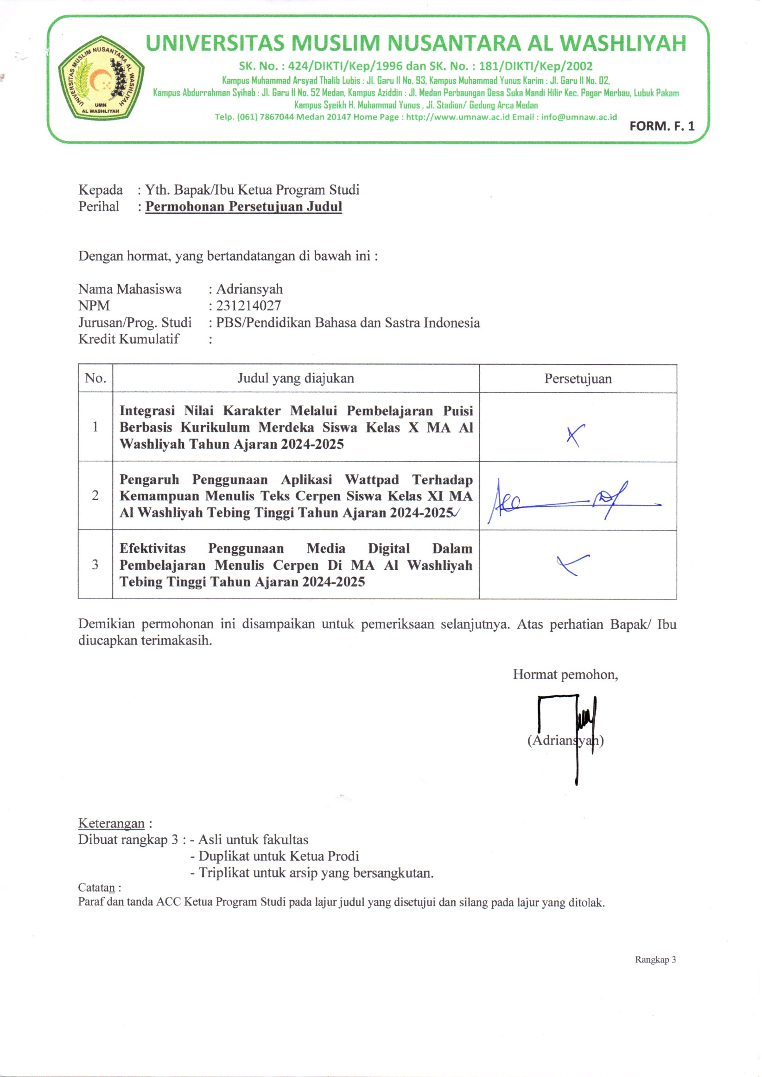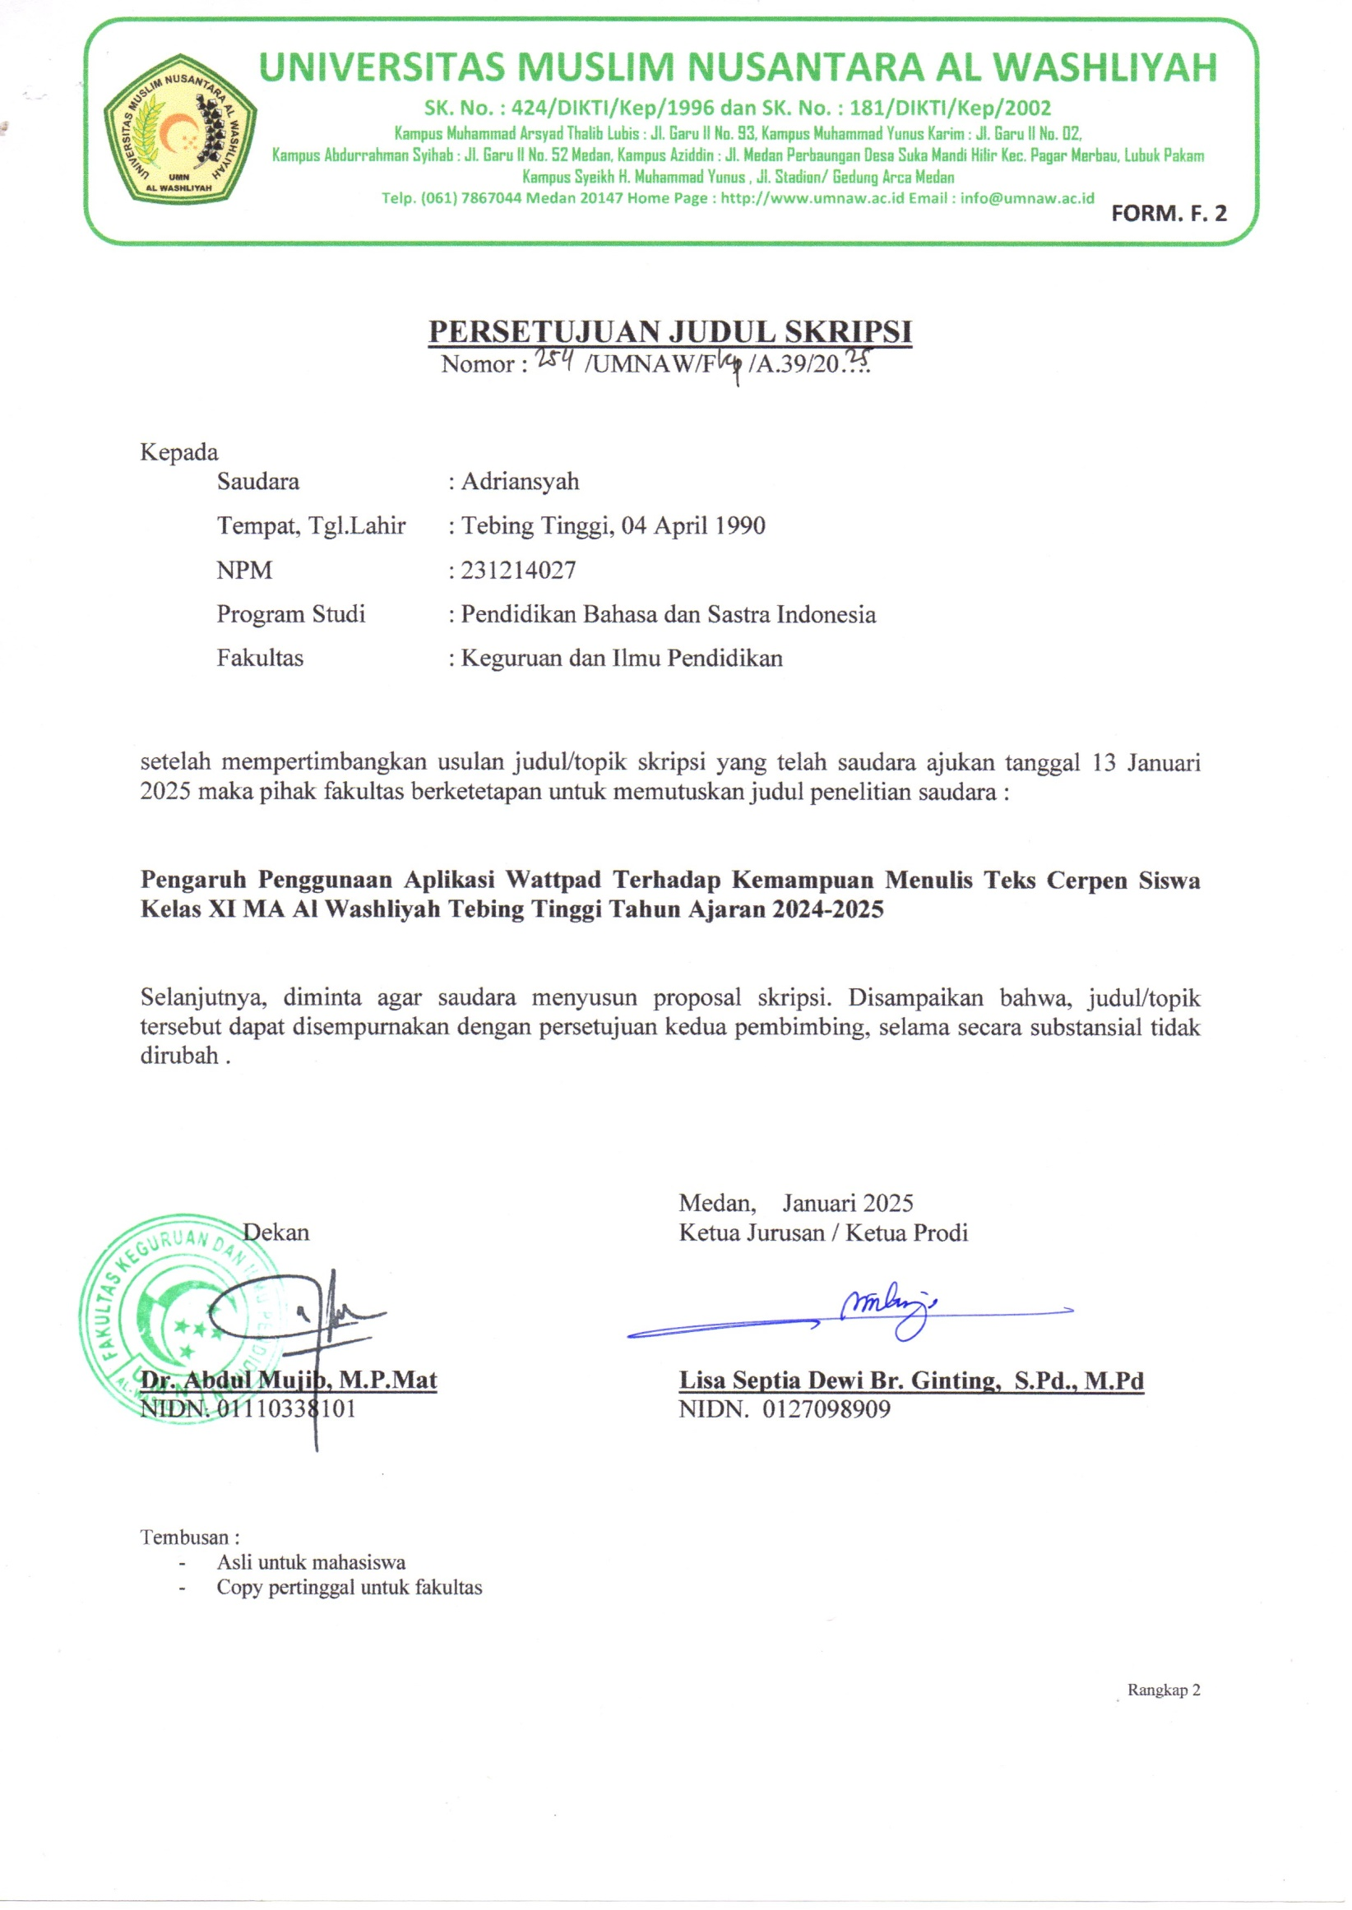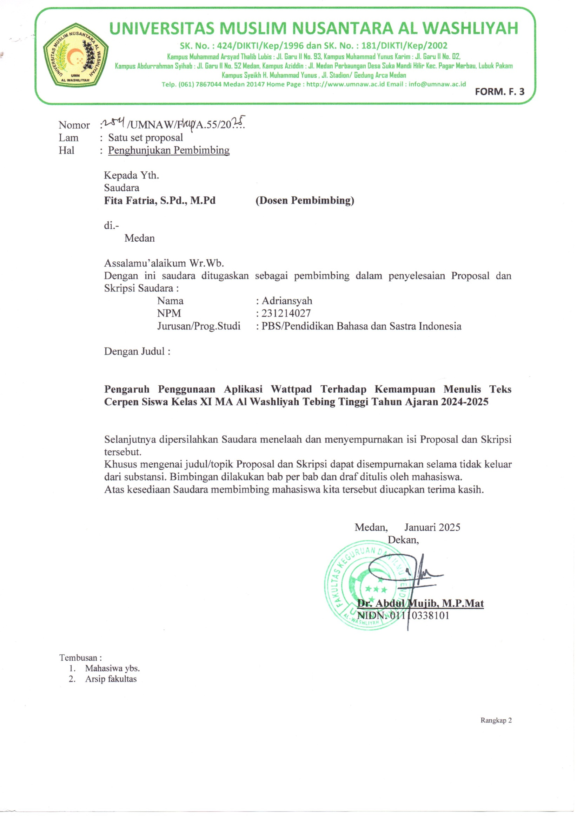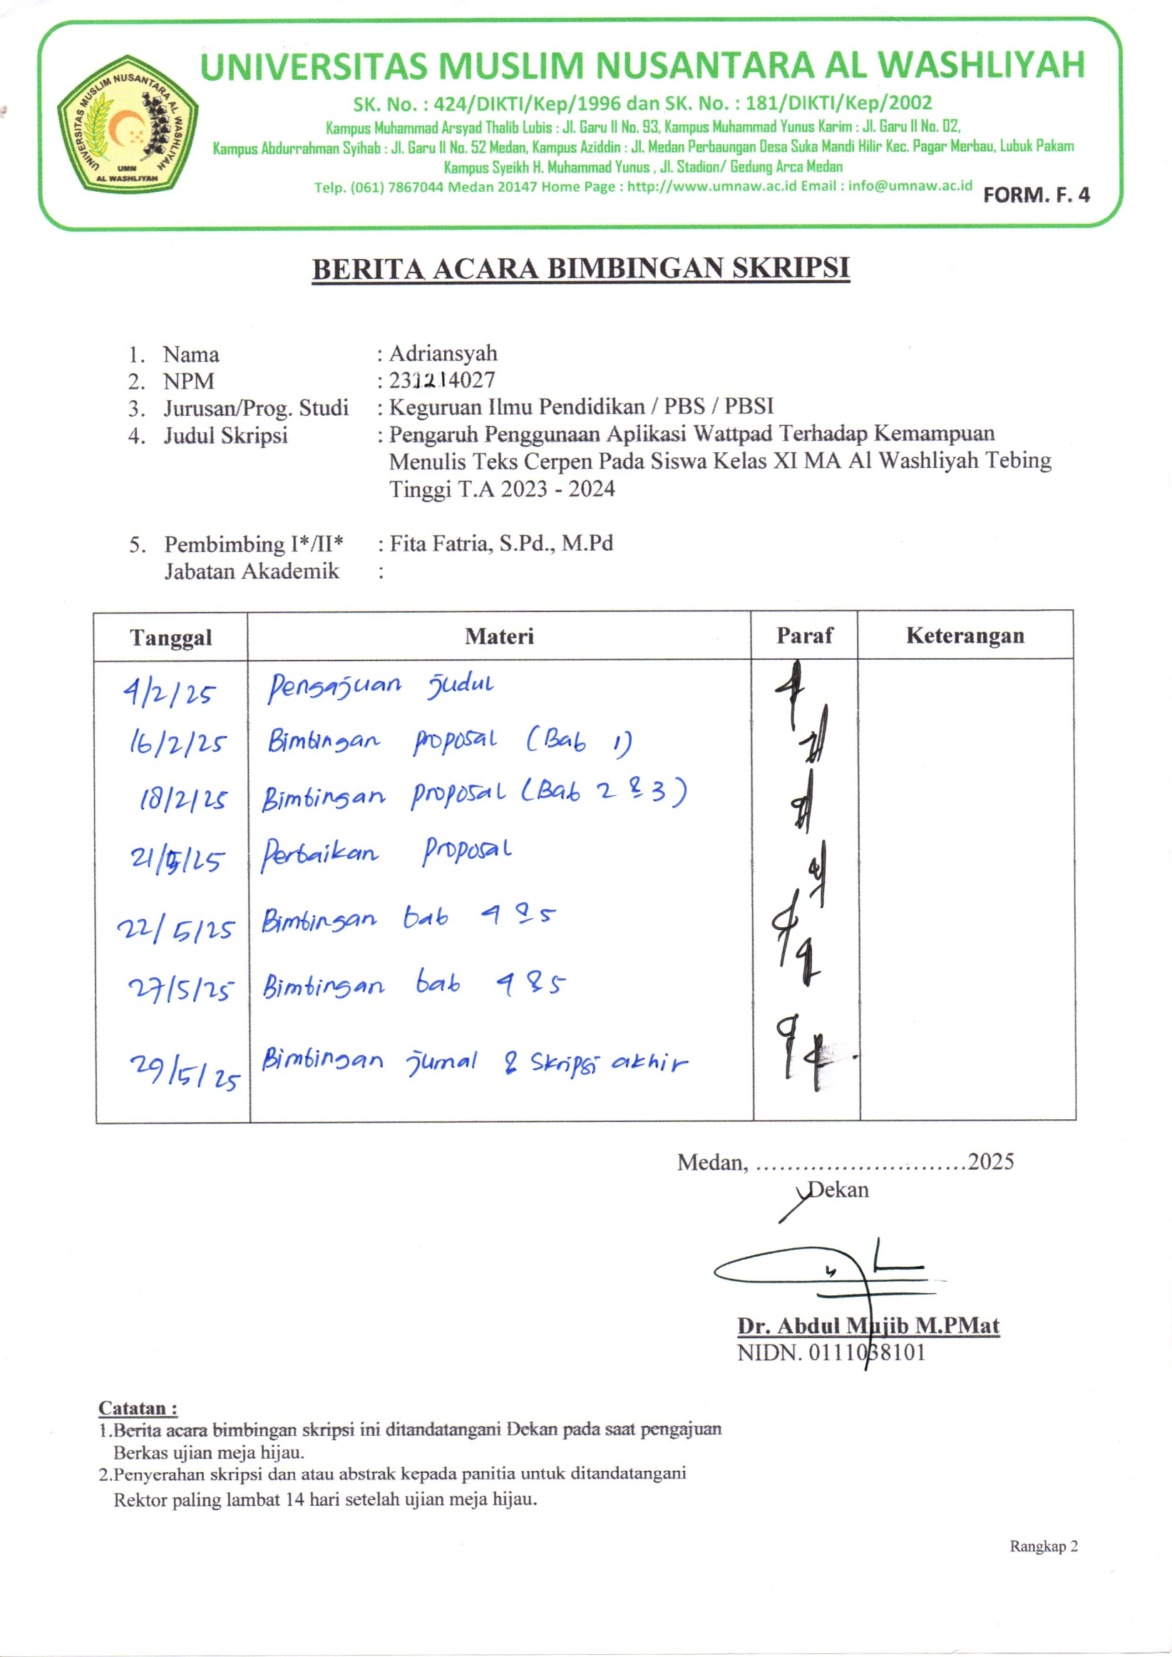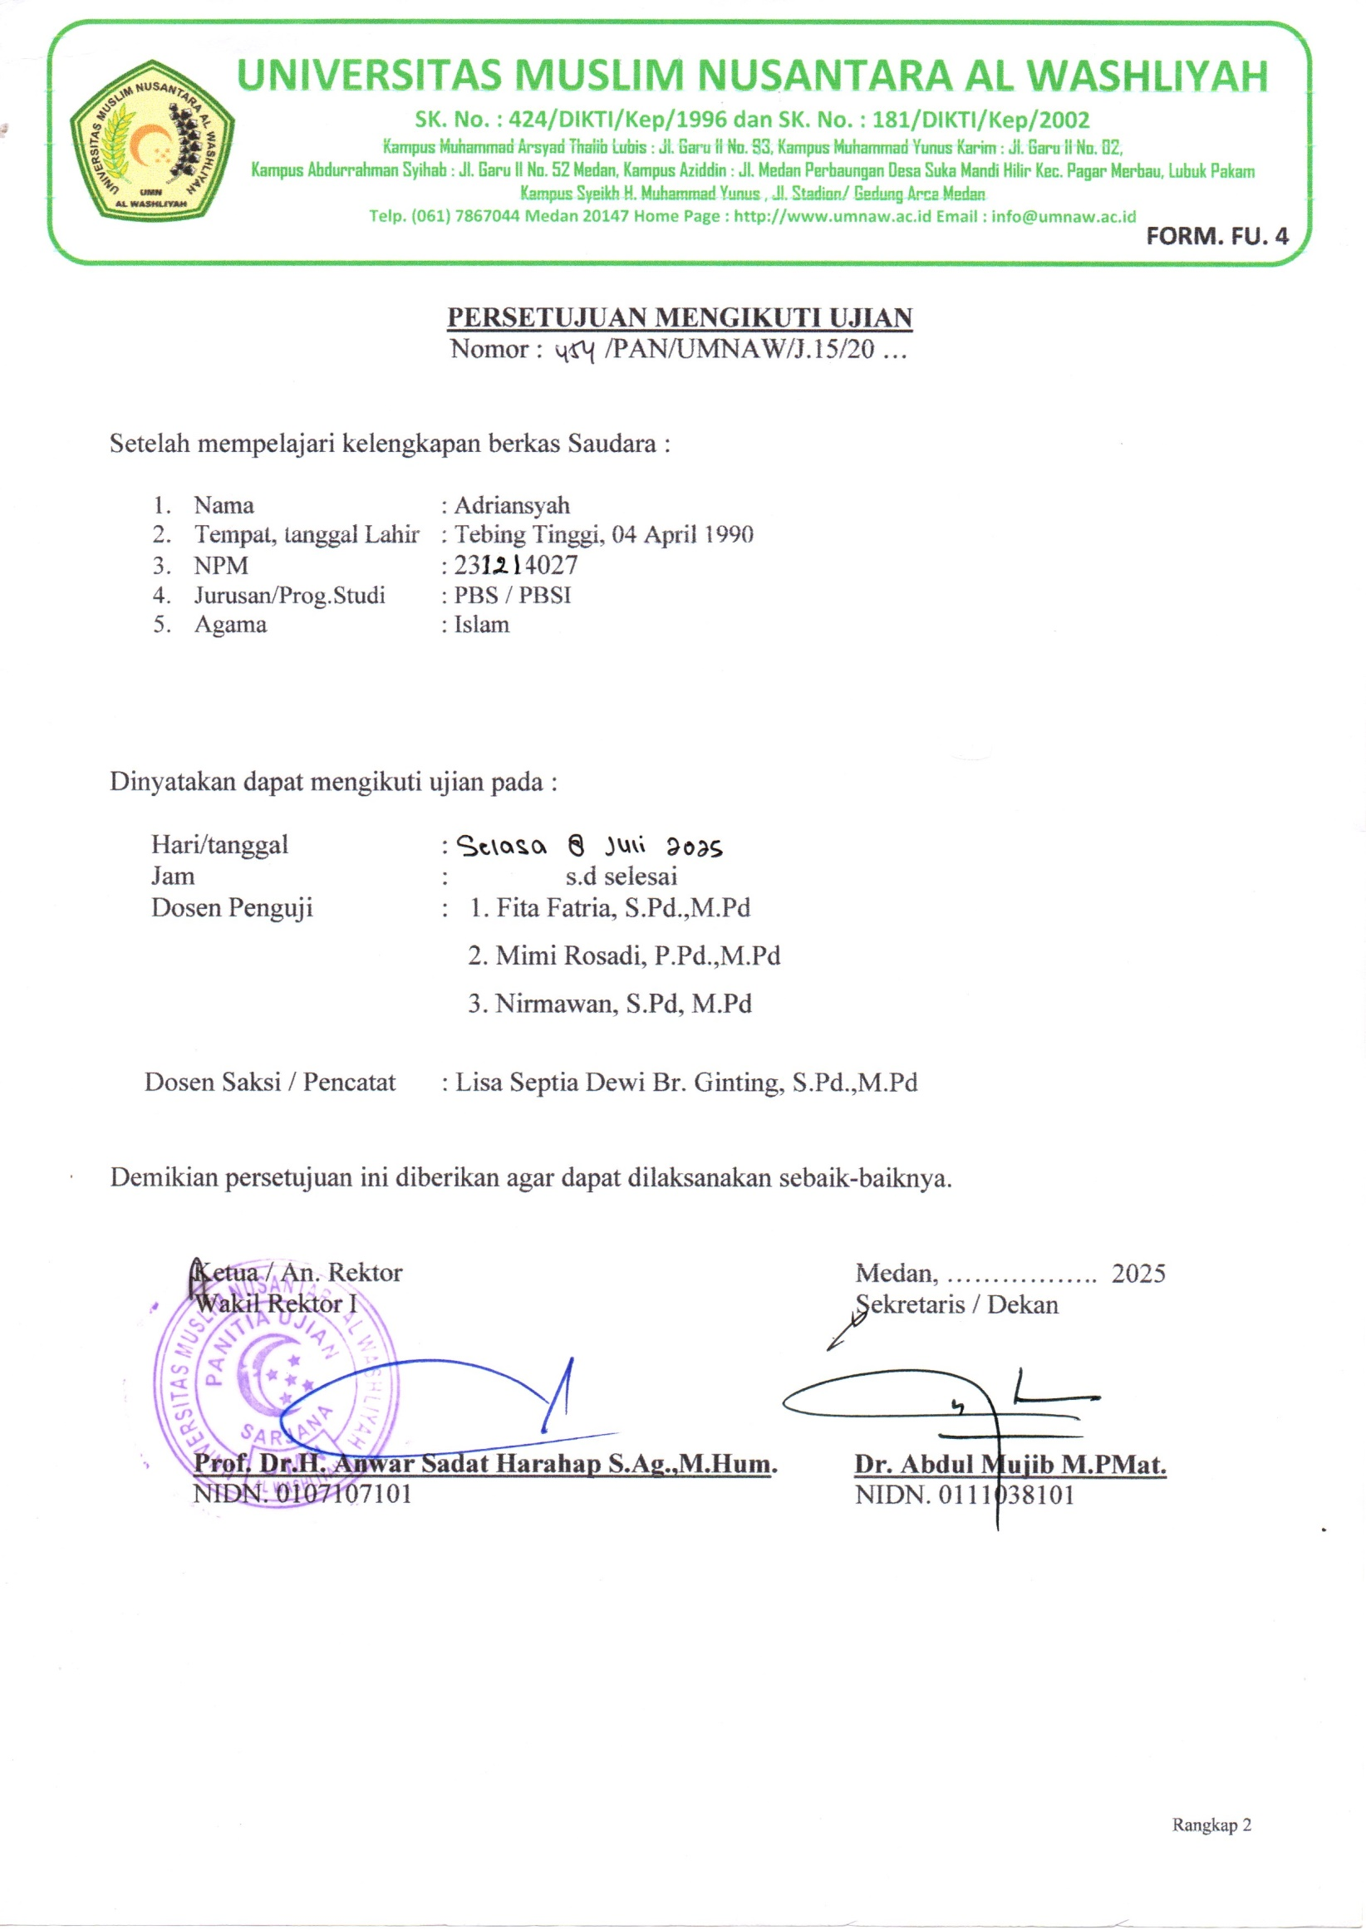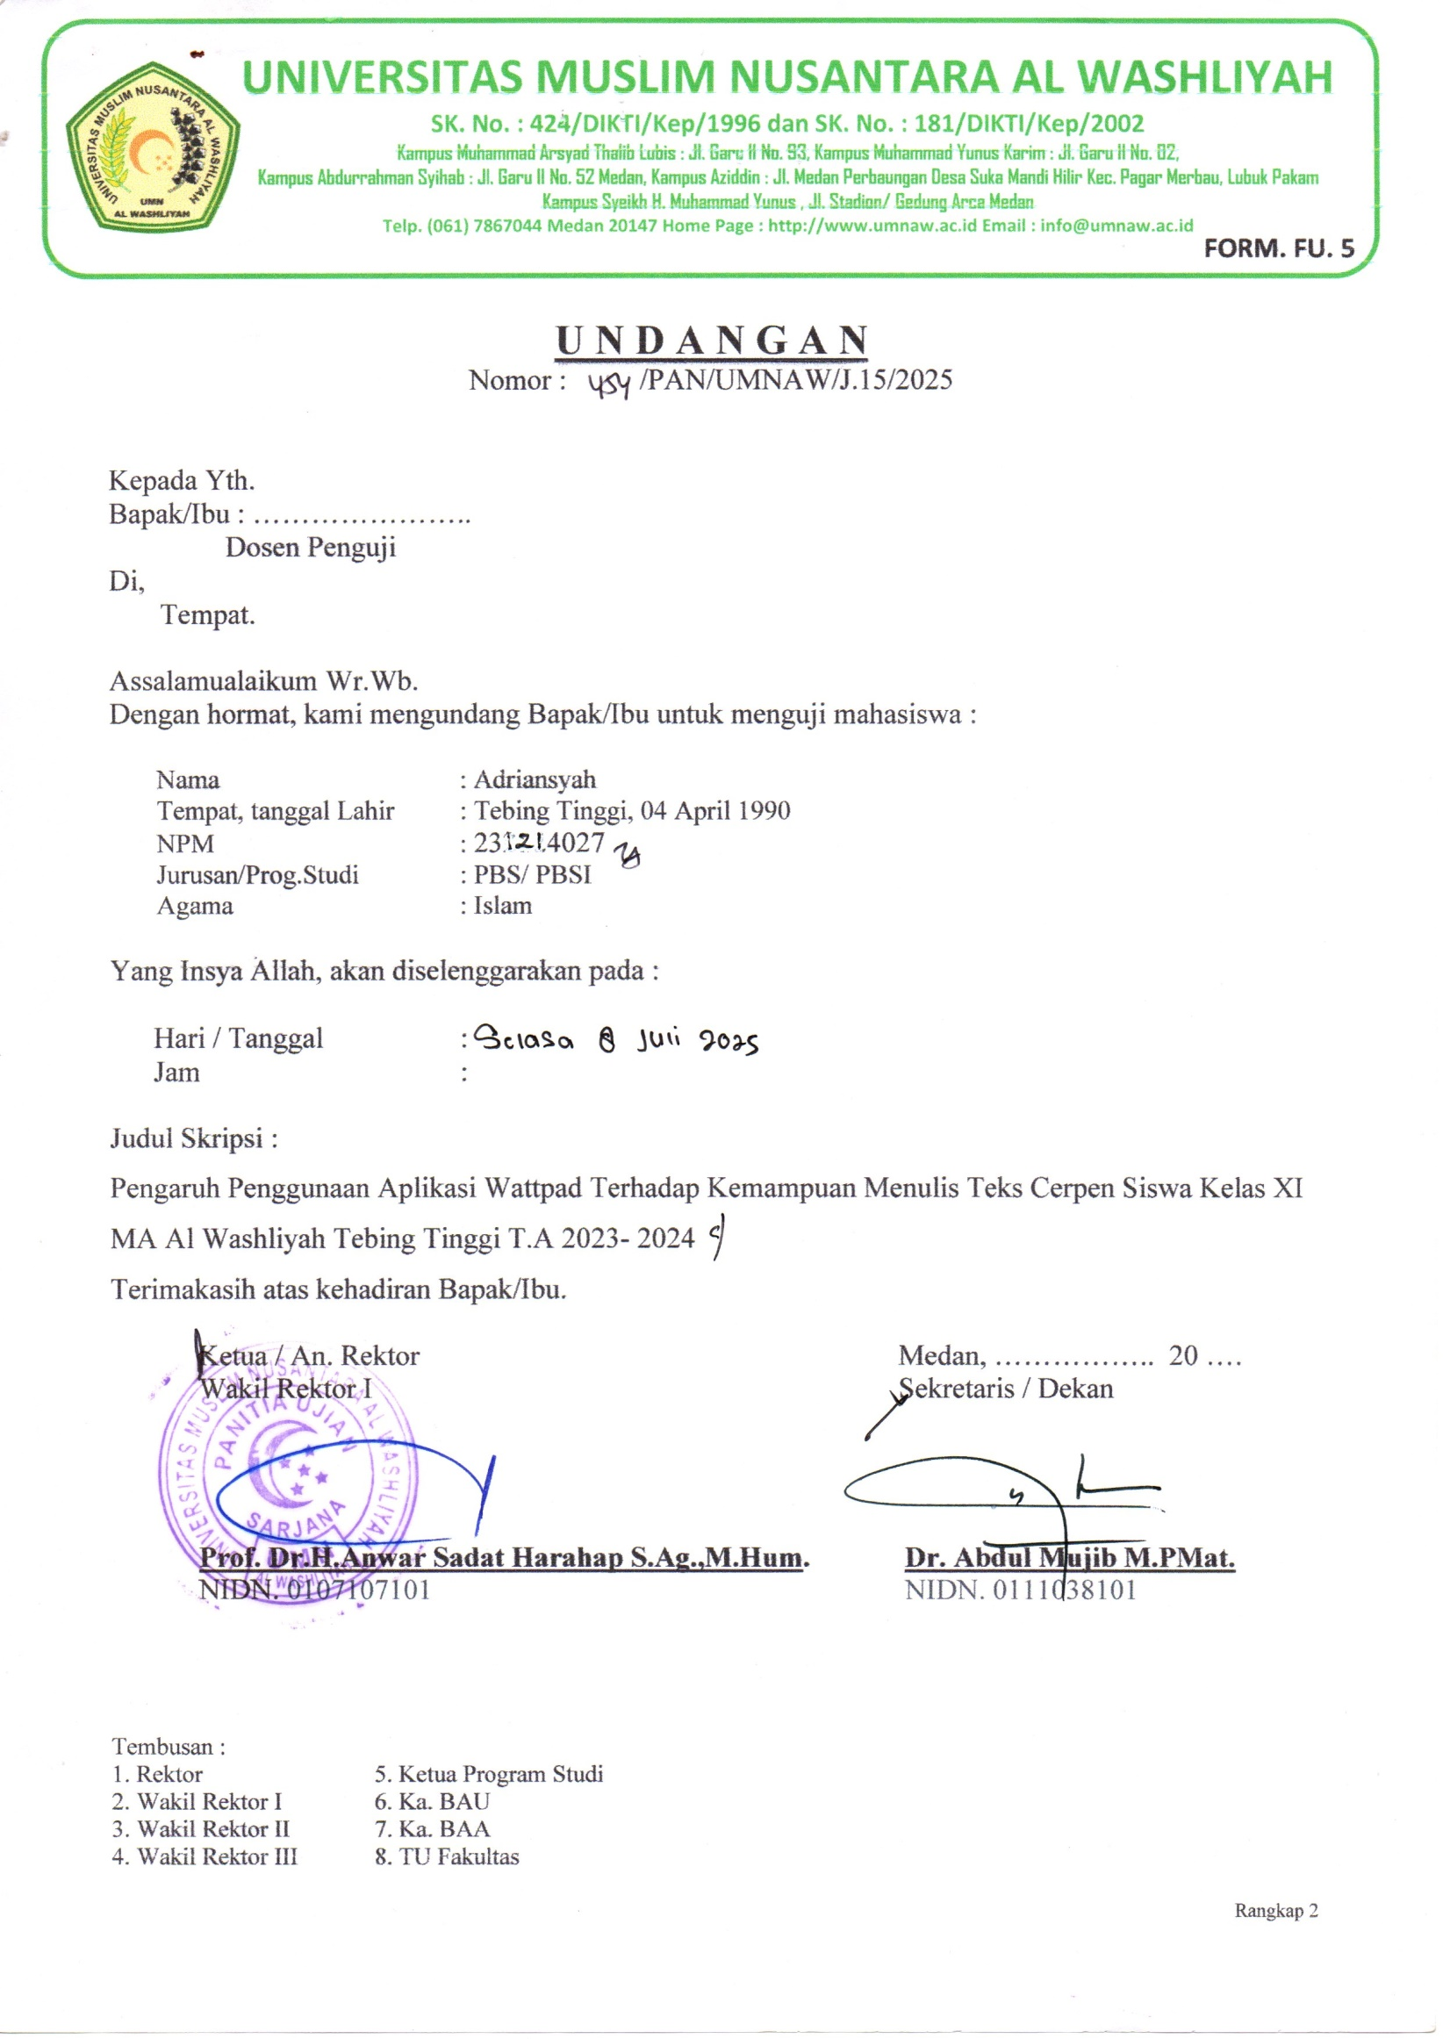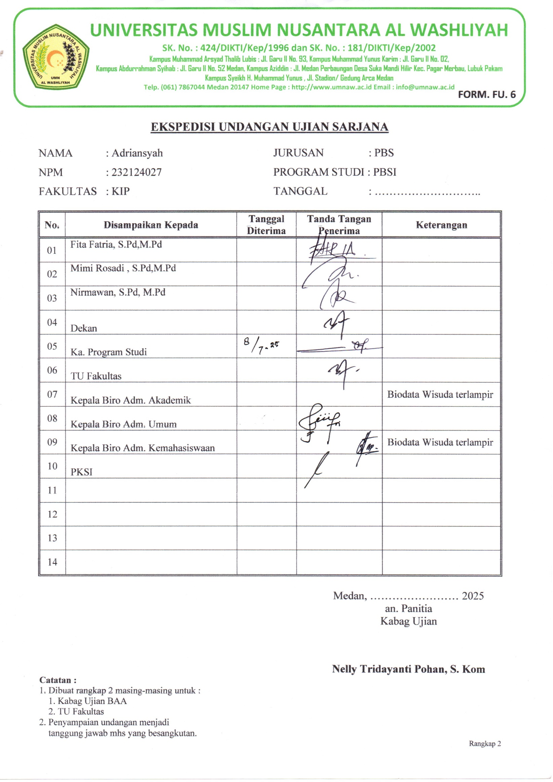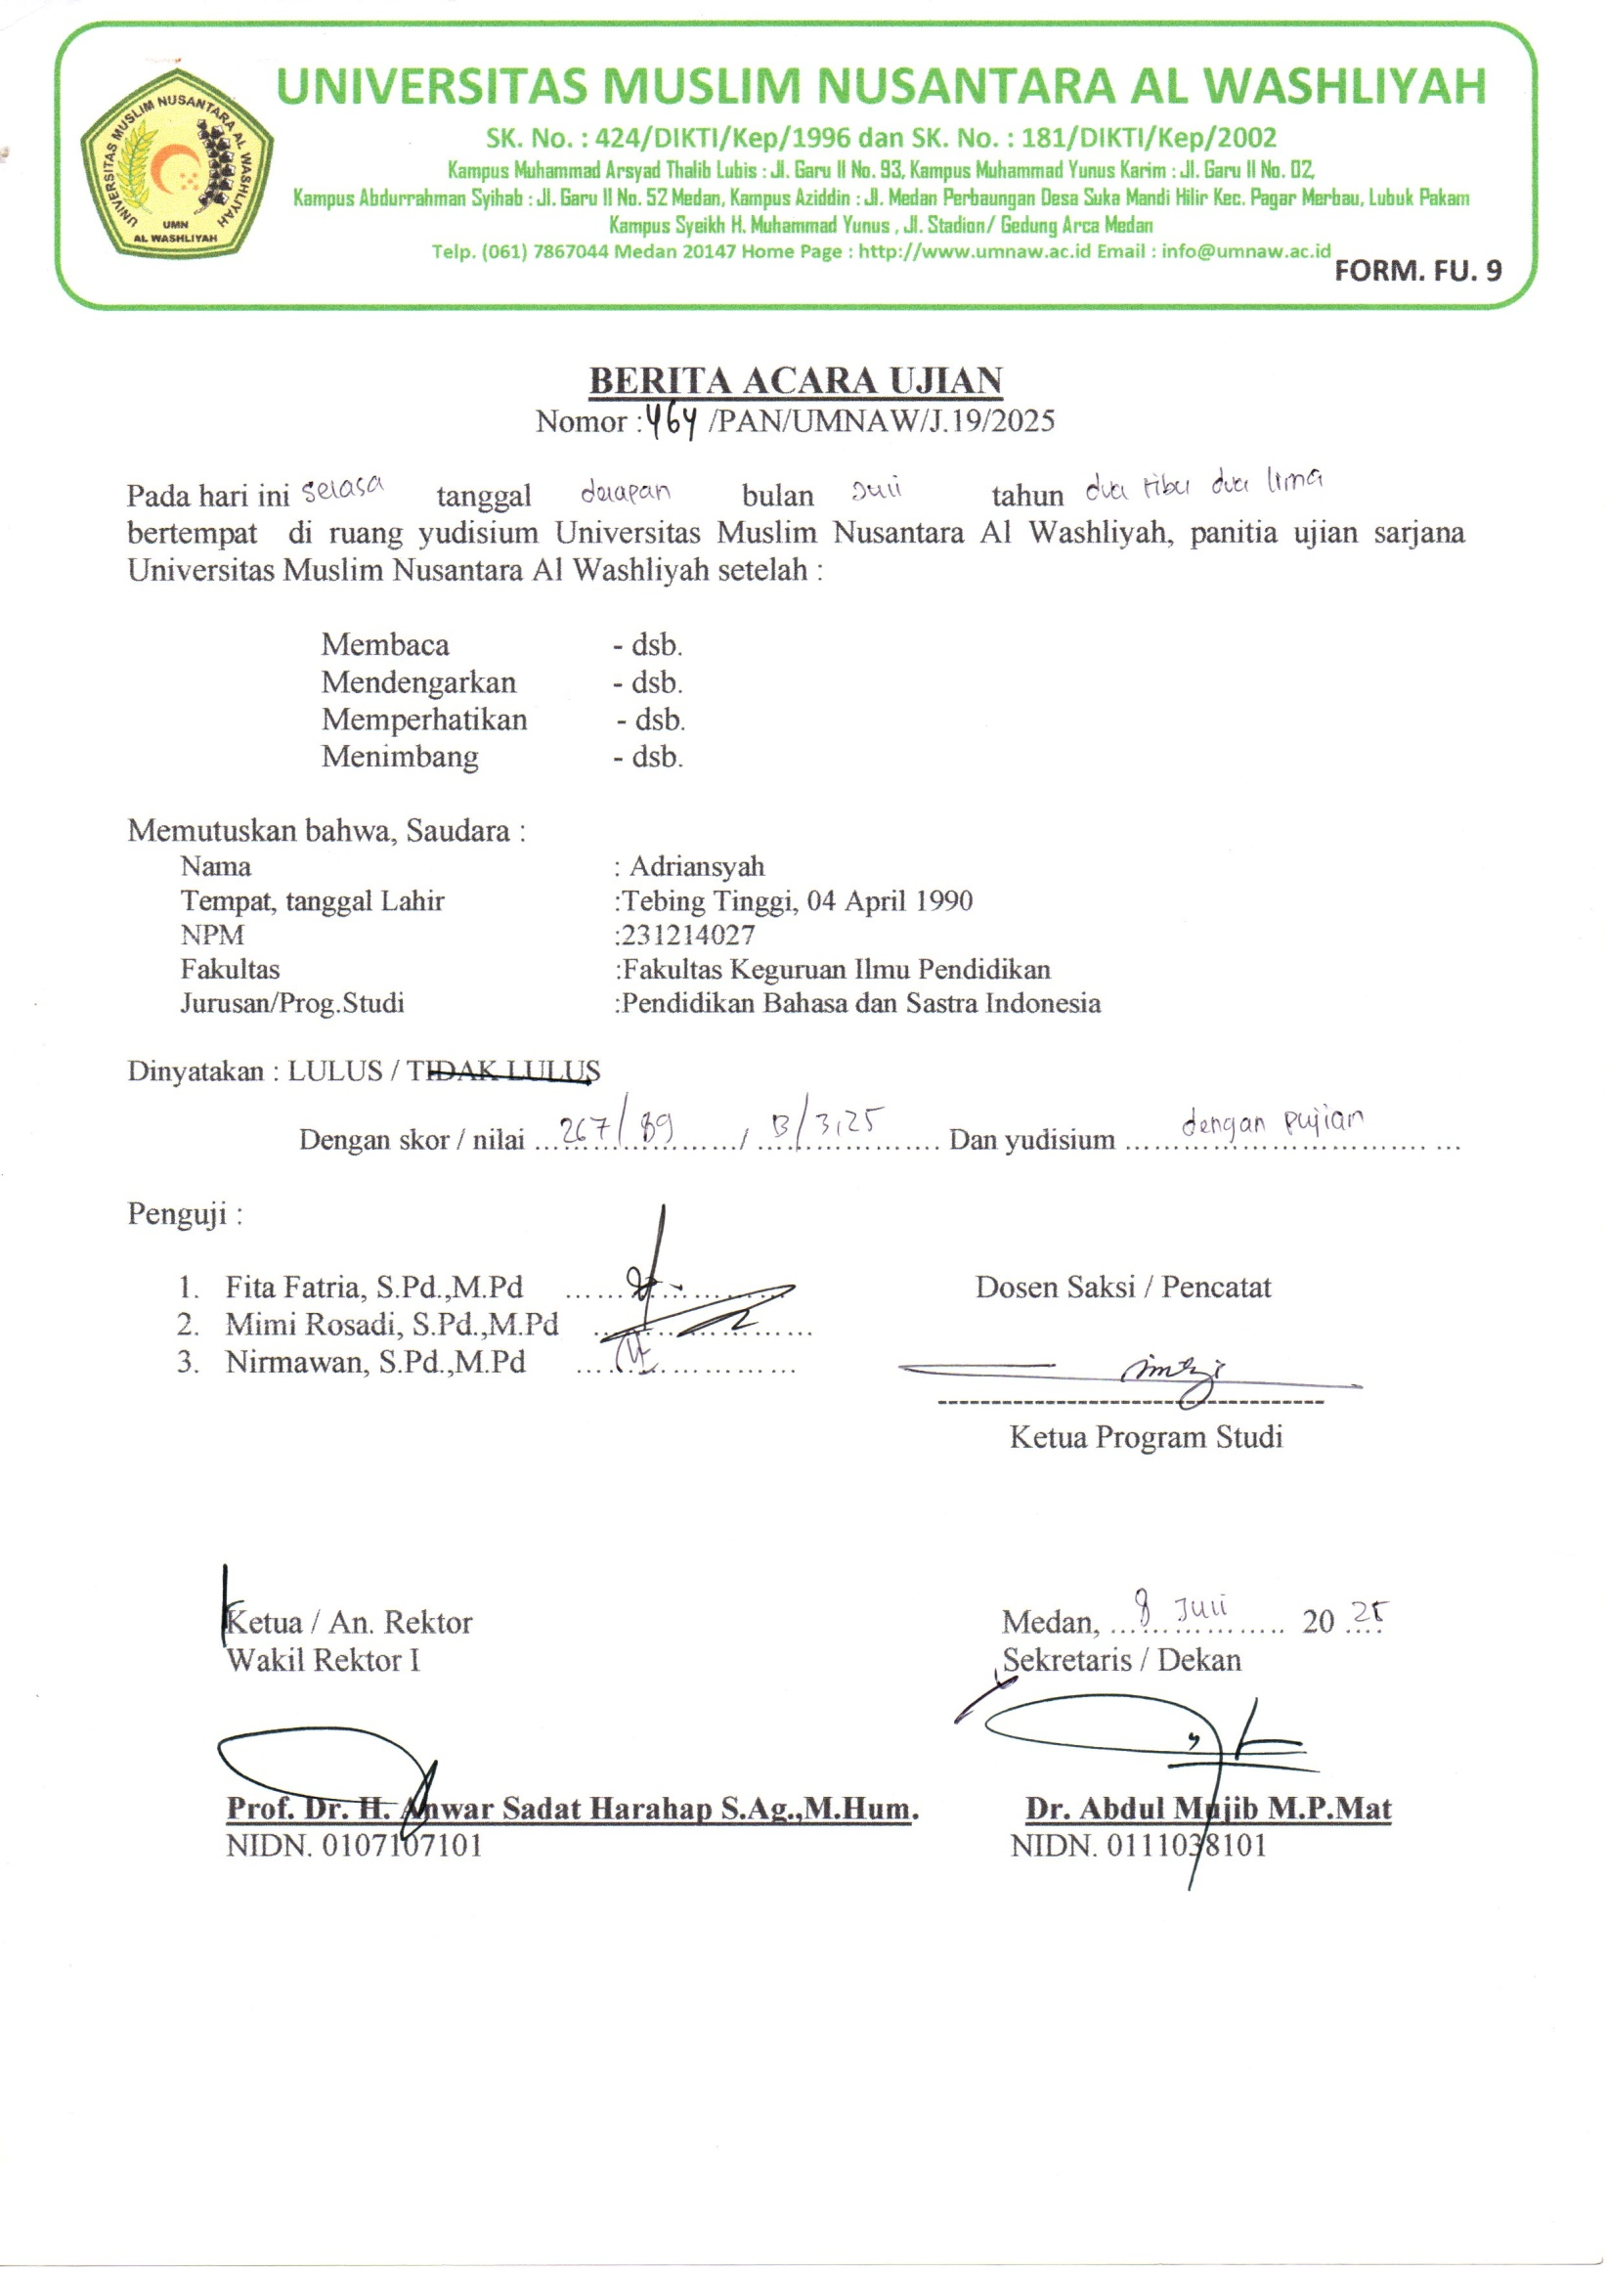

BIODATA MAHASISWA
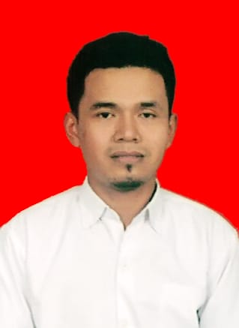
I. IDENTITAS DIRI
Nama : Adriansyah
NPM : 231214027
Tempat/T.Lahir : Tebing Tinggi,04 April 1990
Jenis Kelamin : Laki Laki
Agama : Islam
Status : Menikah
Pekerjaan : Guru
Anak Ke : 3 dari 4 Bersaudara
Alamat : Jl Taman Bahagia Tebing Tinggi
No. Telp/Hp : 082166637370
Dosen Pembimbing : Fita Fatria, S.Pd.M,Pd
Judul Skripsi : Pengaruh Penggunaan Aplikasi Wattpad Terhadap Kemampuan Menulis Teks Cerpen Siswa Kelas XI MA Al Washliyah Tebing Tinggi T.A 2023 - 2024

II. PENDIDIKAN
SD : SD Negri 164523 T.Tinggi
SMP : MTs Al Washliyah T.Tinggi
SMA : MA Al Washliyah T.Tinggi

III. ORANG TUA
Nama Ayah : Mhd.Husin
Pekerjaan : Wiraswasta
Nama Ibu : Saodah
Pekerjaan : Guru
Alamat : Jl Kom Yos Sudarso T.Tinggi

Medan, 14 Februari 2026
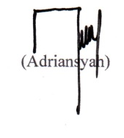

Adriansyah

